Специальные проекты преобразовательных систем

Проект ИТЭР
(ITER – аббр. от англ. International Thermonuclear Experimental Reactor) – международный экспериментальный термоядерный реактор
С 2008 года по настоящее время ООО «НПП ЛМ Инвертор» является поставщиком специальных преобразователей для проекта ИТЕР. Заказчиком является АО «НИИЭФА им. Ефремова».
Реализованные проекты:
Высоковольтный импульсный коммутатор ВИК-45кИ-12к (Thyristor Circuit Breaker TCB-45kI-12k)
ВИК построен по схеме двухступенчатого тиристорного коммутатора. Каждая ступень в своём составе имеет: 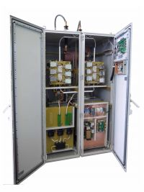
- высоковольтный тиристорный вентиль (столб) с последовательным соединением быстродействующих тиристоров;
- высоковольтный импульсный конденсатор.
Импульсный коммутатор является составной частью размыкающего устройства многократного действия (РУМД) постоянного тока, используемого в системе электропитания обмоток полоидального поля и обмоток центрального соленоида ИТЭР и предназначенного для вывода энергии из индуктивных накопителей, в частности сверхпроводящих обмоток магнитной системы ИТЭР, в резистивную нагрузку.
В составе РУМД высоковольтный импульсный коммутатор обеспечивает:
- перехват постоянного тока значением до 45кА;
- длительность протекания тока через собственные вентили до 6,5 мс (время, требуемое для размыкания внешнего быстродействующего разъединителя);
- прерывание протекания тока через ВИК для вывода энергии во внешние резистивные цепи.
​Высоковольтный импульсный коммутатор [открыть]

Устройство питания привода УПП-0,07-2к (Pulsed Power Supply PPS-0.07-2k)
Устройство питания привода предназначено для импульсного электропитания электродинамических приводов коммутирующих аппаратов, являющихся составной частью быстродействующих устройств коммутации постоянного тока. Разряд предварительно заряженного конденсатора через мощный тиристорный ключ с малоиндуктивным монтажом обеспечивает необходимое силовое воздействие на якорь коммутирующего аппарата.
УПП состоит из :
- высоковольтного импульсного конденсатора;
- сильноточного тиристорного блока;
- устройства заряда/разряда импульсного конденсатора, расположенного на высоком потенциале.
Устройство питания привода [открыть]​
Зарядное устройство с изолированным выходом ЗУИ-1-5к-УХЛ4
Зарядное устройство с изолированным выходом предназначено для заряда и стабилизации напряжения на конденсаторах батарей противотока системы коммутации ИТЭР, размещённых на высоком потенциале (класс напряжения 17,5 кВ).
Батареи противотока предназначены для использования в системах защиты сверхпроводящих обмоток.
Ёмкость конденсаторной батареи одной ячейки, мФ | 2,8
Количество ячеек | 4
Номинальный зарядный ток, А | 1
Диапазон уставки конечного напряжения заряда конденсаторов, кВ | 0,2÷5,5
Точность установки и стабильность поддержания напряжения конденсаторов, % не более | 1
Максимальное обратное напряжение на конденсаторах, кВ  ​(ЗУИ выдерживает изменение полярности напряжения на конденсаторах ячеек после генерации импульса противотока). | – 5
Возможна поставка устройств заряда конденсаторных накопителей с изолированным выходом с согласованными с заказчиком параметрами, отличными от указанных.

Проект NICA
(Nuclotron-based Ion Collider fAcility — коллайдер протонов и тяжёлых ионов) для Объединённого института ядерных исследований (г. Дубна Московской области)
Прецизионный источник тока ПИТ-11К-260Д
Прецизионный источник тока ПИТ-11к-260д (далее по тексту ПИТ-11к) предназначен для питания сверхпроводящих структурных магнитов Бустера NICA, используемых для формирования магнитных полей требуемой величины с заданной скоростью роста и заданной точностью.
ПИТ-11к-260д состоит из двенадцати прецизионных источников тока ПИТ-1000-260д на ток 1000А, напряжение 260В, каждый, работающих параллельно на общую нагрузку.
В состав каждого ПИТ-1000 входят накопитель электроэнергии (НЭП) и широтно-модулированный высокочастотный конвертер тока (ПТ). В предусмотренном циклическом режиме работы:
на этапе роста поля в сверхпроводящих магнитах конвертер тока формирует на выходных шинах ток требуемой формы с заданной точностью за счет отбора энергии из НЭП;
при выводе энергии из индуктивностей сверхпроводящих магнитов конвертер тока возвращает энергию обратно в НЭП.
Основные технические параметры ПИТ-11к-260д
№ | Параметр | Значение
1. | Входное питающее напряжение Uн +10%, -15% | 0,4 кВ
2. | Максимальная мощность источника | 2,86 МВт
3. | Максимальная мощность, потребляемая от сети | 500 кВт
4. | Энергия НЭП | 6·10⁶ Дж
5. | Максимальное выходное напряжение источника, не менее | +/- 260 В_{DC}
6. | Выходной ток, не менее (I_{макс.}) | 11000 А_{DC}
7. | Индуктивность нагрузки | 31 мГн - режим 1  1...40 мГн - режим 2
8. | Относительная стабильность тока на участках его нарастания и спада | 2·10⁻⁴
9. | Относительная стабильность тока на «столе» поля | 5·10⁻⁵
10. | Пульсация выходного напряжения на «столе» поля, пик-пик | При максимальном токе: не более 215 мВ.  На поле инжекции: не более 10 мВ
11. | Диапазон уставки выходного тока | 2…100% от I_{макс}
12. | Режимы работы | - статический  - динамический  (dI/dt=0…±7 кA/с)
13. | Охлаждение | воздушное принудительное, жидкостное
14. | Габариты | 12 шкафов 1500х1000х2000,  ШУ 600Х800х1800

Прецизионные источники тока серии ИП мощностью от 135 до 600 кВт для изменения градиента поля в фокусирующих и дефокусирующих квадрупольных магнитах коллайдера NICA
Особенности исполнения ИП
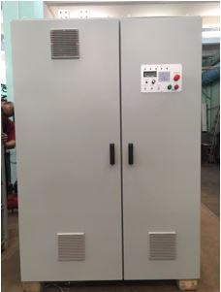

- Высокочастотное преобразование электрической энергии с помощью IGBT;
- Система управления источником – на основе быстродействующих сигнальных процессоров DSP и ПЛИС;
- Местная панель управления с ЖК-дисплеем и клавиатурой для индикации состояния ИП и рабочих параметров;
- Управление ИП осуществляется как с местной панели, расположенной на передней двери стойки, так и с удаленного пульта управления, по общепринятым интерфейсам RS485, 4..20мА, Ethernet;
- В состав ИП входит блок регистрации параметров (БРП), осуществляющий осциллографирование ряда внутренних и внешних параметров с хранением информации в энергонезависимой памяти с возможностью её считывания на USB-Flash носитель.

Топология ИП
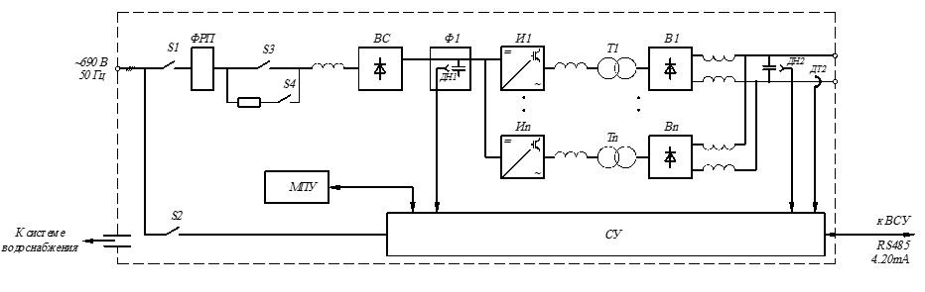
Рис. 1 - Топология ИП с промежуточным высокочастотным звеном
В состав ИП входят следующие элементы:
- S1 – автоматический выключатель силовой схемы ИП
- S2 – автоматический выключатель схемы питания собственных нужд ИП
- S3 – контактор основной
- S4 – контактор предзаряда промежуточного фильтра Ф1
- ФРП – фильтр радиопомех
- ВС – сетевой неуправляемый выпрямитель
- Ф1 – фильтр звена постоянного тока
- И₁..И_{N} – DC/AC-конверторы с рабочей частотой ~10 кГц
- Т₁..Т_{N} – силовые согласующие трансформаторы
- В₁..В_{N} – выходные неуправляемые выпрямители
- ДН2, ДТ2 – прецизионные датчики выходного тока и напряжения
- СУ – система управления
- МПУ – местная панель управления
Питание ИП осуществляется от сети напряжением 0,69 кВ. Сетевое напряжение выпрямляется с помощью неуправляемого выпрямителя ВС и поступает на инверторы напряжения И₁ … И_{N}, преобразующие постоянное напряжение в напряжение высокой частоты, которое с помощью силовых согласующих трансформаторов и выпрямителей преобразуется в напряжение, необходимое для питаниямагнитных элементов канала транспортировки пучка заряженных частиц.
Использование трансформации электроэнергии на промежуточной высокой частоте позволяет получить следующие достоинства такого схемотехнического решения:
- высокие удельные массо-габаритные показатели;
- высокий уровень унификации оборудования: все элементы сетевой части ИП, а также DC/AC-конверторы являются унифицированными блоками для всей линейки источников питания от 100 до 600 кВт, что в сочетании с блочно-модульной конструкцией облегчает эксплуатацию и резервирование;
- значительно сниженный по сравнению с традиционными источниками питания уровень негативного влияния на питающую сеть, что позволяет отказаться от применения дополнительных фильтро-компенсирующих устройств;
- шкафная компоновка ИП, не требующая дополнительного внешнего оборудования (защитный АВ входит в состав ИП).
Модельный ряд ИП
В таблице 1 приведены основные параметрыисточников питания серии ИП для элементов магнитной оптики в каналах транспортировки пучков.
Таблица 1 - Параметры источников питания серии ИП
№ | Наименование ИП  (ток-напряжение –климат. исп) | Номинальная мощность ИП, кВт | Показатели назначения ИП  (ток, А /напряжение, В) | Размеры (мм), ШхГхВ | Масса ИП,  не более, кг
1 | ИП-3500-160-УХЛ4 | 560 | 3500 / 160 | 1400х800х2000 | 800
2 | ИП-700-250-УХЛ4 | 175 | 700 / 250 | 1400х800х2000 | 800
3 | ИП-1300-250-УХЛ4 | 325 | 1300 / 250 | 1400х800х2000 | 800
4 | ИП-1700-250-УХЛ4 | 425 | 1700 / 250 | 1400х800х2000 | 800
5 | ИП-3500-90-УХЛ4 | 315 | 3500/90 | 1400х800х2000 | 800
6 | ИП-3500-140-УХЛ4 | 490 | 3500/140 | 1400х800х2000 | 800
7 | ИП-4000-100-УХЛ4 | 400 | 4000/100 | 1400х800х2000 | 800
8 | ИП-4000-150-УХЛ4 | 600 | 4000/150 | 1400х800х2000 | 800
9 | ИП-635-212-УХЛ4 | 135 | 635/212 | 1400х800х2000 | 800
Технические характеристики ИП
№ | Параметр | Значение
Входные характеристики
1 | Напряжение питания на входных клеммах источника. | 3х690 В +10%, -15%, 50 Гц
2 | Коэффициент мощности, не хуже | 0,92
Параметры потребителя
3 | Индуктивность | 0,01..2,3 Гн
4 | Активное сопротивление | 10…100 мОм
Выходные характеристики
5 | Режим работы | статический
6 | Относительная стабильность тока в статическом режиме, не хуже | 1·10⁻⁴
7 | Точность изменения выходного тока, не хуже | 1·10⁻⁴
8 | Устойчивость к короткому замыканию | Да
9 | Пульсации выходного напряжения, не более (мВ) | 40
Конструкция
10 | Степень защиты по ГОСТ 14254-96, не хуже | IP21
11 | Охлаждение | жидкостное, принудительное воздушное
Управление, защиты
12 | Управление | местное / дистанционное
13 | Встроенная диагностика неисправностей | да

